**Arquitectura Von Neumann y arquitectura Harvard**

Hay dos arquitecturas distintas relacionadas con el uso y distribución de la memoria:

Arquitectura Von Neumann:

Tradicionalmente los sistemas con microprocesadores se basan en esta arquitectura, en la cual la unidad central de proceso (CPU), está conectada a una memoria principal única(casi siempre sólo RAM) donde se guardan las instrucciones del programa y los datos. A dicha memoria se Accede a través de un sistema de buses único (control, direcciones y datos): En un sistema con arquitectura Von Neumann el tamaño de la unidad de datos o instrucciones está fijado por el ancho del bus que comunica la memoria con la CPU. Así un microprocesador de 8 bits con un bus de 8 bits, tendrá que manejar datos e instrucciones de una o más unidades de 8 bits (bytes) de longitud. Si tiene que acceder a una instrucción o dato de más de un byte de longitud, tendrá que realizar más de un acceso a la memoria. El tener un único bus hace que el microprocesador sea más lento en su respuesta, ya que no puede buscaren memoria una nueva instrucción mientras no finalicen las transferencias de datos de la instrucción anterior. Las principales limitaciones que nos encontramos con la arquitectura Von Neumann son:

La limitación de la longitud de las instrucciones por el bus de datos, que hace que el microprocesador tenga que realizar varios accesos a memoria para buscar instrucciones complejas.

La limitación de la velocidad de operación a causa del bus único para datos e instrucciones que no deja acceder simultáneamente a unos y otras, lo cual impide superponer ambos tiempos de acceso.

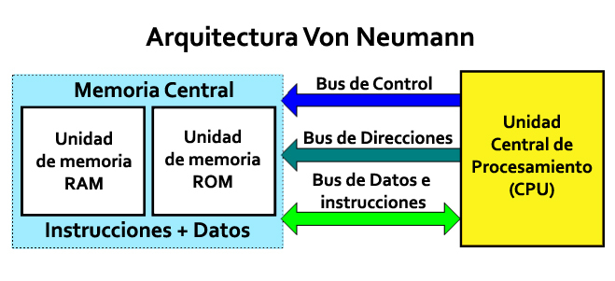



**Arquitectura Harvard:**

Este modelo, que utilizan los microcontroladores PIC, tiene la unidad central de proceso (CPU) conectada a dos memorias (una con las instrucciones y otra con los datos) por medio de dos buses diferentes. Una de las memorias contiene solamente las instrucciones del programa (Memoria de Programa), y la otra sólo almacena datos (Memoria de Datos). Ambos buses son totalmente independientes lo que permite que la CPU pueda acceder de forma independiente y simultánea a la memoria de datos y a la de instrucciones. Como los buses son independientes estos pueden tener distintos contenidos en la misma dirección y también distinta lóngitud. Tambien la longitud de los datos y las instrucciones puede ser distinta, lo que optimiza el uso de la memoria en general. Para un procesador de Set de Instrucciones Reducido, o RISC (Reduced Instrucción Set Computer), el set de instrucciones y el bus de memoria de programa pueden diseñarse de tal manera que todas las instrucciones tengan una sola posición de memoria de programa de longitud. Además, al ser los buses independientes, la CPU puede acceder a los datos para completar la ejecución de una instrucción, y al mismo tiempo leer la siguiente instrucción a ejecutar.

